Приложение № 1
к Контракту № _____________
от «___» ________ 2026г.

ТЕХНИЧЕСКОЕ ЗАДАНИЕ
Поставка сантехнических товаров для нужд Нижегородского филиала ФГБОУ ДПО ИРПО

- Общая информация об объекте закупки
  - Наименование объекта закупки: Поставка сантехнических товаров для нужд Нижегородского филиала ФГБОУ ДПО ИРПО (далее – Товар).
  - Место поставки Товаров: Нижегородская обл., г. Нижний Новгород,
ул. Варварская, д. 32.
  - Количество Товаров: согласно Приложению 1 «Перечень объектов закупки».
  - Срок поставки Товаров: в течение 5 (пяти) рабочих дней с даты заключения контракта.
  - Приложения к настоящему Техническому заданию:
- Приложение 1 «Перечень объектов закупки»;
- Приложение 2 «Технические характеристики Товара»;
- Приложение 3 «Перечень поставляемого Товара».

- Стандарт товаров
  - Товар, поставляемый Поставщиком Заказчику, должен соответствовать:
  - требованиям национальных стандартов Российской Федерации, требованиям межгосударственных стандартов, действующих на территории Российской Федерации, требованиям санитарно-эпидемиологической безопасности, установленным международными соглашениями и действующим законодательством Российской Федерации в соответствии с актами, указанными в пункте 5 настоящего Технического задания;
  - функциональным, техническим, качественным и эксплуатационным характеристикам, указанным в Приложении № 2 «Технические характеристики Товара»
к настоящему Техническому заданию.
  - Для взаимодействия с Заказчиком Поставщик обязан в течение 1 (одного) рабочего дня с даты заключения Контракта назначить ответственное контактное лицо, выделить адрес электронной почты для приема данных (писем, запросов, заявок, претензионных актов, претензий) в электронной форме, номер факса, номер телефона и уведомить об этом Заказчика. Об изменении контактной информации ответственного лица Поставщик обязан уведомить Заказчика в течение 1 (одного) рабочего дня со дня возникновения таких изменений.
  - Поставщик обязуется поставить Товар в количестве и ассортименте
в соответствии с настоящим Техническим заданием.
  - Поставляемый Товар должен быть новым Товаром, Товаром, который не был
в употреблении, в ремонте, в том числе который не был восстановлен, у которого не была осуществлена замена составных частей, не были восстановлены потребительские свойства.
  - Товар должен быть поставлен в рабочие дни и часы Заказчика с понедельника по пятницу с 11:00 до 16:00 по московскому времени.
  - Поставщик поставляет Товар Заказчику собственным транспортом или
с привлечением транспорта третьих лиц за свой счет. Все виды погрузочно-разгрузочных работ, включая работы с применением грузоподъёмных средств осуществляются Поставщиком собственными техническими средствами или за свой счет.
  - Для проведения проверки количества и качества Товар должен быть предоставлен освобожденным от любой транспортной упаковки, кроме предусмотренной производителем Товара. Товар принимается при наличии комплекта отчетных документов, предусмотренных настоящим Техническим заданием.
  - В соответствии с требованиями Контракта в день завершения поставки всего объема товара Поставщик направляет Заказчику универсальный передаточный документ и предоставляет отчетную документацию. Комплект отчетной документации должен включать:
    - обязательные для данной группы Товаров сертификаты соответствия и (или) декларации о соответствии Товара;
    - документы, относящиеся к Товару (паспорт, инструкция по эксплуатации и т.п.) (при наличии);
    - иные документы, подтверждающие качество и безопасность Товара, оформленные в соответствии с законодательством Российской Федерации, в том числе
с требованиями актов, указанных в разделе 5 настоящего Технического задания.
  - Не допускается поставка Товара, бывшего в употреблении, имеющего механические и иные виды повреждений и (или) условия хранения которого были нарушены, а также выставочных образцов. Товар, поставляемый в комплекте (наборе), должен обеспечивать конструктивную и функциональную совместимость.
  - Уборка и вывоз тары, упаковки, вспомогательных упаковочных средств (обвязочное средство, упаковочная лента, фиксатор, вкладыш и т.д.) производятся силами Поставщика.
  - Уборка и вывоз упаковки производятся не позднее 1 (одного) рабочего дня после оказания сопутствующих услуг.
  - Сборка Товара (в случае, если Товар является сборным) должна осуществляться Поставщиком без ущерба его функциональным, техническим и качественным характеристикам, в том числе без порчи товарного вида.
  - Поставляемый Товар должен быть свободен от прав третьих лиц.
  - Все риски гибели, утраты, порчи, хищения, повреждения Товара, вызванные неправильной упаковкой или транспортировкой поставляемого Товара до его приемки Заказчиком, несет Поставщик.
  - Поставщик обязан обеспечить комплектацию Товара в соответствии
с требованиями настоящего Технического задания и эксплуатационной документации, техническим паспортом на Товар (при наличии), инструкцией (руководством) по сборке Товара, гарантийным талоном (сервисной книжкой) с указанием заводских (серийных) номеров Товара (при наличии) и гарантийного периода на каждый из видов поставляемого Товара на бумажном носителе. Эксплуатационная документация в виде копий не допускается.

- Объем и сроки гарантии качества
  - Срок гарантии качества на Товар должен быть не менее срока, установленного производителем Товара, определенного в руководстве (инструкции) по эксплуатации Товара. В случае если производитель не установил срок гарантии качества, или срок гарантии качества, предоставляемый производителем Товара, составляет менее 1 (одного) года с даты подписания Заказчиком универсального передаточного документа, то Поставщик предоставляет гарантийные обязательства на Товар, в том числе на пусконаладочные работы Товара сроком не менее 1 (одного) года с момента подписания Заказчиком универсального передаточного документа.
  - Гарантийные обязательства не распространяются на повреждения, которые были получены в результате действия обстоятельств непреодолимой силы или возникшие вследствие неправильной эксплуатации Товара.
  - Качество поставляемого Товара должно соответствовать действующим
в Российской Федерации национальным и межгосударственным стандартам и требованиям настоящего Технического задания в соответствии с актами, указанными в пункте
5 настоящего Технического задания.

- Требования к используемым материалам и оборудованию
  - Поставка Товара должна осуществляться в оригинальной заводской упаковке, обеспечивающей его сохранность при хранении, транспортировке и погрузочно-разгрузочных работах. Упаковка товара должна быть прочной, целой, без посторонних запахов, а также должна предохранять Товар от порчи во время транспортировки, хранения, погрузочно-разгрузочных работах к месту эксплуатации или складу Заказчика, без механических повреждений и следов воздействия влаги.
  - Материалы, из которых изготовлен Товар, должны соответствовать требованиям актов, указанных в пункте 5 настоящего Технического задания.
  - К каждой упаковке с Товаром должна быть приложена опись, содержащая сведения о наименовании и количестве Товара в упаковке, наименовании Поставщика и адрес поставки Товара.
  - Упаковка и маркировка Товара должны соответствовать требованиям актов, предъявляемым к упаковке и маркировке данной продукции, в соответствии с актами, указанными в пунктах 5 настоящего Технического задания.
  - Информация о Товаре, в том числе маркировка на упаковке и на изделии, должна быть указана на русском языке.
  - Товар должен иметь необходимые маркировки, наклейки, отражающие информацию о наименовании Товара, включающую в себя сведения о товарном знаке, марке, модели, артикуле и модификации.
  - Для обеспечения оказания сопутствующих услуг надлежащего качества Поставщик обязан обеспечить при их оказании применение приспособлений и инструментов, безопасных для жизни и здоровья человека, исключающих причинение вреда имуществу Заказчика.
- Перечень нормативных правовых и нормативных технических актов
  - Решение Комиссии Таможенного союза от 16.08.2011 № 769 «О принятии технического регламента Таможенного союза “О безопасности упаковки”» (вместе с «ТР ТС 005/2011. Технический регламент Таможенного союза. О безопасности упаковки»).
  - «Договор о Евразийском экономическом союзе» (Подписан в г. Астане 29.05.2014).
  - Гражданский кодекс Российской Федерации.
  - Федеральный закон от 24.06.1998 № 89-ФЗ «Об отходах производства и потребления».
  - Федеральный закон от 27.12.2002 № 184-ФЗ «О техническом регулировании».
  - Федеральный закон от 22.07.2008 № 123-ФЗ «Технический регламент
о требованиях пожарной безопасности».
  - Федеральный закон от 29.06.2015 № 162-ФЗ «О стандартизации в Российской Федерации».

Подписи Сторон
формируются с использованием ЕАТ

Приложение 1 к Техническому заданию

ПЕРЕЧЕНЬ ОБЪЕКТОВ ЗАКУПКИ

№ п/п | Наименование товара | Единицы измерения | Количество
1 | Водоумягчитель | Штука | 8
2 | Канализационный насос | Штука | 1
3 | Жироуловитель | Штука | 12
4 | Кран шаровой | Штука | 44
5 | Труба полипропиленовая тип 1 | Штука | 20
6 | Труба полипропиленовая тип 2 | Штука | 40
7 | Разводной ключ | Штука | 1
8 | Ключ трубный рычажный | Штука | 1
9 | Набор сантехнических раздвижных ключей | Штука | 1
10 | Уголок монтажный полипропиленовый тип 1 | Штука | 30
11 | Тройник монтажный полипропиленовый | Штука | 20
12 | Уголок монтажный полипропиленовый тип 2 | Штука | 50
13 | Крепеж для полипропиленовых труб | Штука | 100
14 | Опора для полипропиленовых труб | Штука | 100
15 | Крепеж для трубы | Штука | 100
16 | Водорозетка | Штука | 34
17 | Муфта комбинированная тип 1 | Штука | 18
18 | Смеситель | Штука | 12
19 | Сифон сантехнический | Штука | 14
20 | Гофра | Штука | 14
21 | Шланг заливной для стиральной машины | Штука | 10
22 | Гибкая подводка для смесителя | Комплект | 8
23 | Шланг гибкий для воды тип 1 | Штука | 26
24 | Шланг гибкий для воды тип 2 | Штука | 30
25 | Муфта разъемная | Штука | 26
26 | Муфта комбинированная тип 2 | Штука | 36
27 | Тройник комбинированный | Штука | 48
28 | Хомут | Штука | 50
29 | Труба канализационная пластиковая тип 1 | Штука | 14
30 | Труба канализационная пластиковая тип 2 | Штука | 8
31 | Труба канализационная пластиковая тип 3 | Штука | 10
32 | Труба канализационная пластиковая тип 4 | Штука | 14
33 | Труба канализационная пластиковая тип 5 | Штука | 20
34 | Труба канализационная пластиковая тип 6 | Штука | 14
35 | Труба канализационная пластиковая тип 7 | Штука | 6
36 | Труба канализационная пластиковая тип 8 | Штука | 20
37 | Труба канализационная пластиковая тип 9 | Штука | 10
38 | Труба канализационная пластиковая тип 10 | Штука | 10
39 | Труба канализационная пластиковая тип 11 | Штука | 8
40 | Труба канализационная пластиковая тип 12 | Штука | 8
41 | Тройник канализационный тип 1 | Штука | 8
42 | Тройник канализационный тип 2 | Штука | 8
43 | Эксцентрик канализационный тип 1 | Штука | 14
44 | Уголок канализационный тип 1 | Штука | 14
45 | Гибкий патрубок канализационный | Штука | 12
46 | Муфта канализационная тип 1 | Штука | 12
47 | Компенсационный патрубок канализационный | Штука | 12
48 | Тройник канализационный тип 3 | Штука | 14
49 | Тройник канализационный тип 4 | Штука | 12
50 | Отвод канализационный тип 1 | Штука | 42
51 | Отвод канализационный тип 2 | Штука | 24
52 | Отвод канализационный тип 3 | Штука | 16
53 | Уголок канализационный тип 2 | Штука | 10
54 | Эксцентрик канализационный тип 2 | Штука | 10
55 | Гибкий отвод канализационный | Штука | 14
56 | Муфта канализационная тип 2 | Штука | 10
57 | Силиконовая смазка | Штука | 1
58 | Паста для льна | Штука | 1
59 | Сантехнический лен | Штука | 2
60 | ФУМ лента | Штука | 3
61 | Ниппель латунный | Штука | 20
62 | Тройник сантехнический | Штука | 20

Подписи Сторон
формируются с использованием ЕАТ

Приложение 2 к Техническому заданию
Технические характеристики Товара
№ п/п | Наименование товара | ОКПД2 | Эскиз/фотография товара (товар должен соответствовать эскизу/фотографии)* | Технические характеристики и описание товара
1 | Водоумягчитель | 28.29.12.119 | 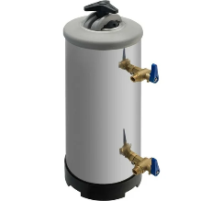
  Наименование характеристики | Требуемое значение характеристики | Единица измерения характеристики
  Материал | Нержавеющая сталь | -
  Вид | Умягчитель воды | -
  Номинальное давление | ≥ 8 | Атмосфер
  Номинальный расход | 16,6 | Литр в минуту
  Минимальное рабочее давление | ≤ 1 | Атмосфер
  Максимальное рабочее давление | ≥ 8 | Атмосфер
  Минимальная рабочая температура очищаемой воды | - 6 | Градус Цельсия
  Максимальная рабочая температура очищаемой воды | 25 | Градус Цельсия
  Количество ионообменной смолы | ≥ 8,4 | Литр
  Расход соли на одну регенерацию | ≤ 1200 | Грамм
  Вес | ≤ 5 | Килограмм
2 | Канализационный насос | 28.13.14.190 | 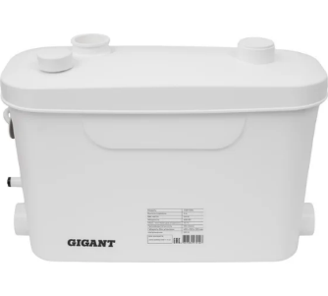
  Наименование характеристики | Требуемое значение характеристики | Единица измерения характеристики
  Материал | Пластик | -
  Вариант исполнения | Поверхностный | -
  Производительность | ≥ 100 | Литр в минуту
  Высота подъема прокачиваемой жидкости | 6 | Метр
  Мощность:400 Вт | ≥ 400 и ≤ 450 | Ватт
  Класс защиты | IPX4 | -
  Напряжение | 220 | Вольт
  Максимальная температура жидкости | 70 | Градус Цельсия
  Защита от сухого хода | Наличие | -
  Тип ротора | Сухой | -
  Хомут металлический в комплекте | ≥ 7 | Штука
  Переходник с обратным клапаном в комплекте | ≥ 1 | Штука
  Заглушка входа с уплотнительным кольцом в комплекте | ≥ 2 | Штука
  Переходник входного патрубка в комплекте | ≥ 2 | Штука
3 | Жироуловитель | 28.29.12.119 | 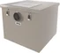
  Наименование характеристики | Требуемое значение характеристики | Единица измерения характеристики
  Назначение | Очистка сточных вод от жиров и масел | -
  Материал | Полипропилен | -
  Высота до входного патрубка | ≥ 195 и ≤ 200 | Миллиметр
  Высота до выходного патрубка | ≥ 170 и ≤ 175 | Миллиметр
  Диаметр патрубков - | 50 | Миллиметр
  Производительность | ≥ 0,2 | Кубический метр в час
  Пиковый сброс | 10 | Литр
  Ширина | ≥ 300 и ≤ 310 | Миллиметр
  Высота | ≥ 250 и ≤ 260 | Миллиметр
  Длина | ≥ 300 и ≤ 310 | Миллиметр
  Вес нетто | ≤ 5 | Килограмм
4 | Кран шаровой | 28.14.13.131 | 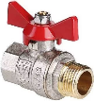
  Наименование характеристики | Требуемое значение характеристики | Единица измерения характеристики
  Вид вентиля | Прямой | -
  Вид соединения | Резьбовой | -
  Материал | Латунь | -
  Диаметр резьбы | 1/2 | Дюйм
  Максимальная рабочая температура | ≥ 150 | Градус Цельсия
  Максимальное рабочее давление | ≥ 40 | Бар
  Тип подключения | Гайка-штуцер | -
5 | Труба полипропиленовая тип 1 | 22.21.29.110 | 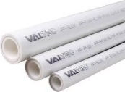
  Наименование характеристики | Требуемое значение характеристики | Единица измерения характеристики
  Область применения | Водопровод, Отопление | -
  Материал | Полипропилен | -
  Форма поставки | Отрезок | -
  Категория | PN25 | -
  Материал армирования | Алюминий | -
  Диаметр присоединения | 20 | Миллиметр
  Максимальная рабочая температура | ≥ 95 | Градус Цельсия
6 | Труба полипропиленовая тип 2 | 22.21.29.110 | 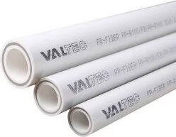
  Наименование характеристики | Требуемое значение характеристики | Единица измерения характеристики
  Область применения | Водопровод, Отопление | -
  Материал | Полипропилен | -
  Форма поставки | Отрезок | -
  Категория | PN25 | -
  Материал армирования | Стекловолокно | -
  Диаметр присоединения | 20 | Миллиметр
  Максимальная рабочая температура | ≥ 90 | Градус Цельсия
7 | Разводной ключ | 25.73.30.173 | 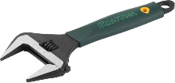
  Наименование характеристики | Требуемое значение характеристики | Единица измерения характеристики
  Материал | Хромованадиевая сталь (CrV) | -
  Способ регулировки | Винт | -
  Максимальное расстояние между губками | ≥ 34 | Миллиметр
  Длина | ≥ 150 и ≤ 160 | Миллиметр
  Толщина губок | ≤ 3 | Миллиметр
8 | Ключ трубный рычажный | 25.73.30.173 | 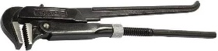
  Наименование характеристики | Требуемое значение характеристики | Единица измерения характеристики
  Тип | Шведский (Рычажный) | -
  Материал | Нержавеющая саль | -
  Форма губок | Прямые | -
  Длина | ≥ 440 и ≤ 450 | Миллиметр
  Тип исполнения | 2 | -
  Максимальное расстояние между губками | ≥ 38 | Миллиметр
9 | Набор сантехнических раздвижных ключей | 25.73.30.173 | 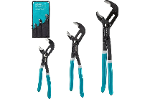
  Наименование характеристики | Требуемое значение характеристики | Единица измерения характеристики
  Материал | Сталь | -
  Тип | Переставные | -
  Количество в наборе | 3 | Штука
  Максимальное расстояние между губками | ≥ 52 | Миллиметр
  Максимальная длина | ≥ 300 и ≤ 310 | Миллиметр
  Кнопочный фиксатор | Наличие | -
  Чехол | Наличие
10 | Уголок монтажный полипропиленовый тип 1 | 22.21.29.130 | 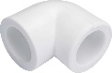
  Наименование характеристики | Требуемое значение характеристики | Единица измерения характеристики
  Материал | Полипропилен | -
  Диаметр присоединения | 20 | Миллиметр
  Вид соединения | Под пайку | -
  Угол в градусах | 90 | -
11 | Тройник монтажный полипропиленовый | 22.21.29.130 | 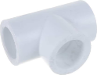
  Наименование характеристики | Требуемое значение характеристики | Единица измерения характеристики
  Материал | Полипропилен | -
  Диаметр присоединения | 20 | Миллиметр
  Вид соединения | Под пайку | -
  Угол крестовины в градусах | 90 | -
12 | Уголок монтажный полипропиленовый тип 2 | 22.21.29.130 | 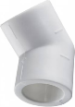
  Наименование характеристики | Требуемое значение характеристики | Единица измерения характеристики
  Материал | Полипропилен | -
  Диаметр присоединения | 20 | Миллиметр
  Вид соединения | Под пайку | -
  Угол в градусах | 45 | -
13 | Крепеж для полипропиленовых труб | 22.21.29.130 | 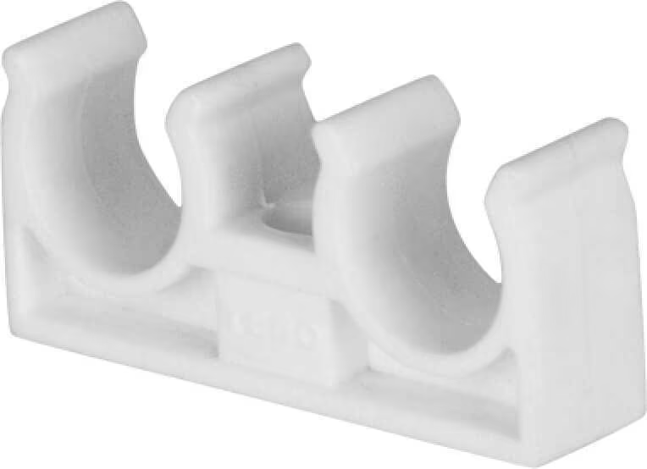
  Наименование характеристики | Требуемое значение характеристики | Единица измерения характеристики
  Назначение | Фиксация водопроводных труб | -
  Материал | Полипропилен | -
  Вариант исполнения | Двойной | -
  Диаметр фиксируемых труб | 20 | Миллиметр
14 | Опора для полипропиленовых труб | 22.21.29.130 | 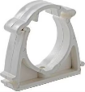
  Наименование характеристики | Требуемое значение характеристики | Единица измерения характеристики
  Назначение | Фиксация водопроводных труб | -
  Материал | Полипропилен | -
  Фиксатор | Наличие | -
  Вариант исполнения | Одинарный | -
  Диаметр фиксируемых труб | 20 | Миллиметр
15 | Крепеж для трубы | 22.21.29.130 | 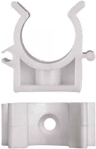
  Наименование характеристики | Требуемое значение характеристики | Единица измерения характеристики
  Назначение | Фиксация водопроводных труб | -
  Материал | Полипропилен | -
  Вариант исполнения | Одинарный | -
  Диаметр фиксируемых труб | 20 | Миллиметр
16 | Водорозетка | 22.21.29.130 | 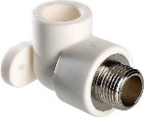
  Наименование характеристики | Требуемое значение характеристики | Единица измерения характеристики
  Назначение | Для полипропиленовых труб | -
  Материал | Латунь, полипропилен | -
  Вид соединения | Резьбовой, под пайку (сварку) | -
  Диаметр резьбы | 1/2 | Дюйм
  Вид резьбового соединения | Наружная | -
  Угол в градусах | 90 | -
  Возможность крепления к стене | Наличие | -
17 | Муфта комбинированная тип 1 | 22.21.29.130 | 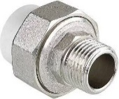
  Наименование характеристики | Требуемое значение характеристики | Единица измерения характеристики
  Назначение | Для полипропиленовых труб | -
  Тип | Разъёмная | -
  Материал | Латунь, полипропилен | -
  Вид соединения | Резьбовой с накидной гайкой, под пайку (сварку) | -
  Диаметр резьбы | 1/2 | Дюйм
  Вид резьбового соединения | Наружная | -
18 | Смеситель | 28.14.12.110 | 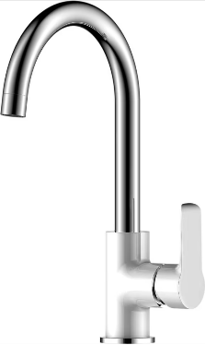
  Наименование характеристики | Требуемое значение характеристики | Единица измерения характеристики
  Назначение | Для кухонной мойки | -
  Материал | Латунь | -
  Цвет | Хром | -
  Форма излива | Гусиная шея | -
  Механизм запорного клапана | Керамический картридж | -
  Тип подводки | Гибкая | -
  Размер подводки | 1/2 | Дюйм
  Аэратор в комплекте | Наличие | -
  Гибкая подводка в комплекте | Наличие | -
  Крепления в комплекте | Наличие | -
  Гибкий излив | Нет | -
19 | Сифон сантехнический | 28.14.12.110 | 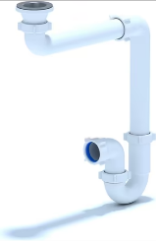
  Наименование характеристики | Требуемое значение характеристики | Единица измерения характеристики
  Вид сифона | Трубный | -
  Материал | Полипропилен | -
  Назначение | Для кухонной мойки | -
  Цвет | Белый | -
  Вариант исполнения | Прямоточный, смещенный | -
  Диаметр подключения | 40 | Миллиметр
  Диаметр слива мойки | 50 | Миллиметр
20 | Гофра | 22.21.29.130 | 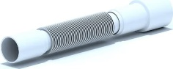
  Наименование характеристики | Требуемое значение характеристики | Единица измерения характеристики
  Материал | Пластик | -
  Вид | Трубный конец-Трубный конец | -
  Тип гофры | Переходной | -
  Наружный диаметр | 32, 40, 50 | Миллиметр
21 | Шланг заливной для стиральной машины | 22.21.21.139 | 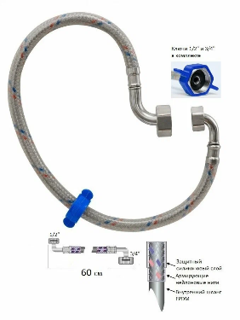
  Наименование характеристики | Требуемое значение характеристики | Единица измерения характеристики
  Назначение | Подключение стиральных машин | -
  Вид соединения | Гайка–гайка | -
  Материал гаек | Металл | -
  Угол гайки 1 | 90 | Градус
  Угол гайки 2 | 90 | Градус
  Диаметр присоединения гайки 1 | 1/2 | Дюйм
  Диаметр присоединения гайки 1 | 3/4 | Дюйм
  Длина | 600 | Миллиметр
  Защитный силиконовый слой | Наличие | -
  Армирование нейлоновыми нитями | Наличие | -
22 | Гибкая подводка для смесителя | 22.21.21.139 | 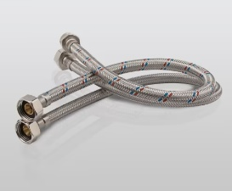
  Наименование характеристики | Требуемое значение характеристики | Единица измерения характеристики
  Назначение | Подключение смесителя к водопроводу | -
  Материал оплетки | Нержавеющая сталь | -
  Вид соединения | Гайка–штуцер | -
  Длина | 800 | Миллиметр
  Диаметр присоединения | 1/2 | Дюйм
  Вид соединения | Гайка–штуцер | -
  Длина | 1200 | Миллиметр
  Количество в комплекте | ≥ 2 | Штука
23 | Шланг гибкий для воды тип 1 | 22.21.21.139 | 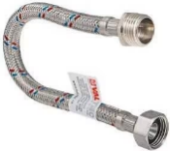
  Наименование характеристики | Требуемое значение характеристики | Единица измерения характеристики
  Материал оплетки | Нержавеющая сталь | -
  Вид соединения | Гайка–штуцер | -
  Длина | 800 | Миллиметр
  Диаметр присоединения | 1/2 | Дюйм
24 | Шланг гибкий для воды тип 2 | 22.21.21.139 | 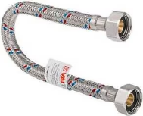
  Наименование характеристики | Требуемое значение характеристики | Единица измерения характеристики
  Материал оплетки | Нержавеющая сталь | -
  Вид соединения | Гайка-гайка | -
  Длина | 800 | Миллиметр
  Диаметр присоединения | 1/2 | Дюйм
25 | Муфта разъемная | 22.21.29.130 | 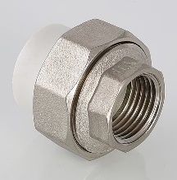
  Наименование характеристики | Требуемое значение характеристики | Единица измерения характеристики
  Назначение | Для полипропиленовых труб | -
  Тип | Разъёмная | -
  Диаметр присоединения | 20 | Миллиметр
  Материал | Латунь, полипропилен | -
  Вид соединения | Резьбовой с накидной гайкой, под пайку (сварку) | -
  Диаметр резьбы | 1/2 | Дюйм
  Вид резьбового соединения | Внутренняя | -
26 | Муфта комбинированная тип 2 | 22.21.29.130 | 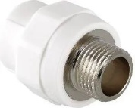
  Наименование характеристики | Требуемое значение характеристики | Единица измерения характеристики
  Назначение | Для полипропиленовых труб | -
  Диаметр присоединения | 20 | Миллиметр
  Материал | Латунь, полипропилен | -
  Вид соединения | Резьбовой, под пайку (сварку) | -
  Диаметр резьбы | 1/2 | Дюйм
  Вид резьбового соединения | Наружная | -
27 | Тройник комбинированный | 22.21.29.130 | 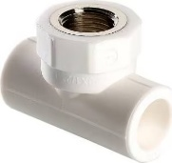
  Наименование характеристики | Требуемое значение характеристики | Единица измерения характеристики
  Назначение | Для полипропиленовых труб | -
  Диаметр присоединения | 20 | Миллиметр
  Материал | Латунь, полипропилен | -
  Вид соединения | Резьбовой, под пайку (сварку) | -
  Диаметр резьбы | 1/2 | Дюйм
  Вид резьбового соединения | Внутренняя | -
  Вид тройника | Трубный конец - трубный конец -раструб | -
  Номинальный угол отвода в градусах | 90 | -
28 | Хомут | 25.94.12.190 | 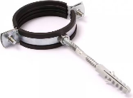
  Наименование характеристики | Требуемое значение характеристики | Единица измерения характеристики
  Материал | Сталь | -
  Min диаметр: | 47 | Миллиметр
  Max диаметр: | 52 | Миллиметр
  Шпилька | Наличие | -
  Дюбель | Наличие | -
  Тип резьбы гайки для крепления шпильки | М8 | -
29 | Труба канализационная пластиковая  тип 1 | 22.21.21.123 | 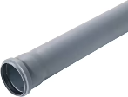
  Наименование характеристики | Требуемое значение характеристики | Единица измерения характеристики
  В зависимости от места размещения элементов канализационной системы | Внутренняя | -
  Материал | Полипропилен | -
  Вид | Трубный конец-раструб | -
  Длина | 500 | Миллиметр
  Наружный диаметр | 50 | Миллиметр
30 | Труба канализационная пластиковая  тип 2 | 22.21.21.123 | 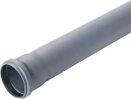
  Наименование характеристики | Требуемое значение характеристики | Единица измерения характеристики
  В зависимости от места размещения элементов канализационной системы | Внутренняя | -
  Материал | Полипропилен | -
  Вид | Трубный конец-раструб | -
  Длина | 250 | Миллиметр
  Наружный диаметр | 50 | Миллиметр
31 | Труба канализационная пластиковая  тип 3 | 22.21.21.123 | 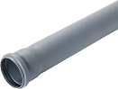
  Наименование характеристики | Требуемое значение характеристики | Единица измерения характеристики
  В зависимости от места размещения элементов канализационной системы | Внутренняя | -
  Материал | Полипропилен | -
  Вид | Трубный конец-раструб | -
  Длина | 1000 | Миллиметр
  Наружный диаметр | 50 | Миллиметр
32 | Труба канализационная пластиковая  тип 4 | 22.21.21.123 | 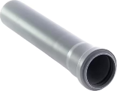
  Наименование характеристики | Требуемое значение характеристики | Единица измерения характеристики
  В зависимости от места размещения элементов канализационной системы | Внутренняя | -
  Материал | Полипропилен | -
  Вид | Трубный конец-раструб | -
  Длина | 2000 | Миллиметр
  Наружный диаметр | 50 | Миллиметр
33 | Труба канализационная пластиковая  тип 5 | 22.21.21.123 | 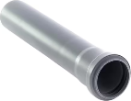
  Наименование характеристики | Требуемое значение характеристики | Единица измерения характеристики
  В зависимости от места размещения элементов канализационной системы | Внутренняя | -
  Материал | Полипропилен | -
  Вид | Трубный конец-раструб | -
  Длина | 500 | Миллиметр
  Наружный диаметр | 40 | Миллиметр
34 | Труба канализационная пластиковая  тип 6 | 22.21.21.123 | 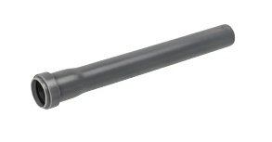
  Наименование характеристики | Требуемое значение характеристики | Единица измерения характеристики
  В зависимости от места размещения элементов канализационной системы | Внутренняя | -
  Материал | Полипропилен | -
  Вид | Трубный конец-раструб | -
  Длина | 1000 | Миллиметр
  Наружный диаметр | 40 | Миллиметр
35 | Труба канализационная пластиковая  тип 7 | 22.21.21.123
  Наименование характеристики | Требуемое значение характеристики | Единица измерения характеристики
  В зависимости от места размещения элементов канализационной системы | Внутренняя | -
  Материал | Полипропилен | -
  Вид | Трубный конец-раструб | -
  Длина | 1500 | Миллиметр
  Наружный диаметр | 40 | Миллиметр
36 | Труба канализационная пластиковая  тип 8 | 22.21.21.123
  Наименование характеристики | Требуемое значение характеристики | Единица измерения характеристики
  В зависимости от места размещения элементов канализационной системы | Внутренняя | -
  Материал | Полипропилен | -
  Вид | Трубный конец-раструб | -
  Длина | 1000 | Миллиметр
  Наружный диаметр | 32 | Миллиметр
37 | Труба канализационная пластиковая  тип 9 | 22.21.21.123
  Наименование характеристики | Требуемое значение характеристики | Единица измерения характеристики
  В зависимости от места размещения элементов канализационной системы | Внутренняя | -
  Материал | Полипропилен | -
  Вид | Трубный конец-раструб | -
  Длина | 250 | Миллиметр
  Наружный диаметр | 32 | Миллиметр
38 | Труба канализационная пластиковая  тип 10 | 22.21.21.123
  Наименование характеристики | Требуемое значение характеристики | Единица измерения характеристики
  В зависимости от места размещения элементов канализационной системы | Внутренняя | -
  Материал | Полипропилен | -
  Вид | Трубный конец-раструб | -
  Длина | 500 | Миллиметр
  Наружный диаметр | 32 | Миллиметр
39 | Труба канализационная пластиковая  тип 11 | 22.21.21.123
  Наименование характеристики | Требуемое значение характеристики | Единица измерения характеристики
  В зависимости от места размещения элементов канализационной системы | Внутренняя | -
  Материал | Полипропилен | -
  Вид | Трубный конец-раструб | -
  Длина | 2000 | Миллиметр
  Наружный диаметр | 32 | Миллиметр
40 | Труба канализационная пластиковая  тип 12 | 22.21.21.123
  Наименование характеристики | Требуемое значение характеристики | Единица измерения характеристики
  В зависимости от места размещения элементов канализационной системы | Внутренняя | -
  Материал | Полипропилен | -
  Вид | Трубный конец-раструб | -
  Длина | 1500 | Миллиметр
  Наружный диаметр | 32 | Миллиметр
41 | Тройник канализационный  тип 1 | 22.21.21.123 | 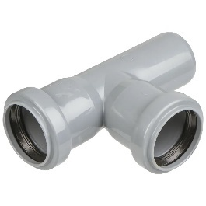
  Наименование характеристики | Требуемое значение характеристики | Единица измерения характеристики
  В зависимости от места размещения элементов канализационной системы | Внутренняя | -
  Материал | Полипропилен | -
  Тип тройника | Равнопроходной | -
  Способ соединения | Раструбный | -
  Угол тройника | 87.5 | Градус
  Вид | Трубный конец-раструб-раструб | -
  Диаметр трубного конца | 40 | Миллиметр
  Диаметр раструба 1 | 40 | Миллиметр
  Диаметр раструба 2 | 40 | Миллиметр
42 | Тройник канализационный  тип 2 | 22.21.21.123 | 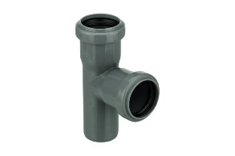
  Наименование характеристики | Требуемое значение характеристики | Единица измерения характеристики
  В зависимости от места размещения элементов канализационной системы | Внутренняя | -
  Тип тройника | Переходной | -
  Материал | Полипропилен | -
  Способ соединения | Раструбный | -
  Угол тройника, градус | 87.5 | -
  Вид | Трубный конец-раструб-раструб | -
  Диаметр трубного конца | 50 | Миллиметр
  Диаметр раструба 1 | 50 | Миллиметр
  Диаметр раструба 2 | 40 | Миллиметр
43 | Эксцентрик канализационный  тип 1 | 22.21.21.123 | 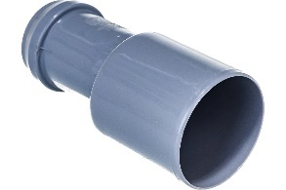
  Наименование характеристики | Требуемое значение характеристики | Единица измерения характеристики
  В зависимости от места размещения элементов канализационной системы | Внутренняя | -
  Тип эксцентрика | Переходной | -
  Материал | Полипропилен | -
  Вид | Трубный конец-раструб | -
  Наружный диаметр | 50, 40 | Миллиметр
44 | Уголок канализационный  тип 1 | 22.21.21.123 | 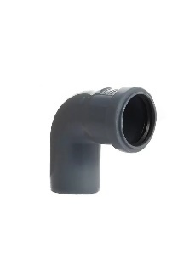
  Наименование характеристики | Требуемое значение характеристики | Единица измерения характеристики
  В зависимости от места размещения элементов канализационной системы | Внутренняя | -
  Тип уголка | Равнопроходной | -
  Материал | Полипропилен | -
  Вид | Трубный конец-раструб | -
  Наружный диаметр | 32 | Миллиметр
  Угол отвода, градус | 90 | -
45 | Гибкий патрубок канализационный | 22.21.21.123 | 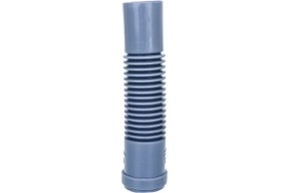
  Наименование характеристики | Требуемое значение характеристики | Единица измерения характеристики
  В зависимости от места размещения элементов канализационной системы | Внутренняя | -
  Тип патрубка | Равнопроходной | -
  Материал | Полипропилен | -
  Наружный диаметр | 50 | Миллиметр
  Тип | Гибкий гофрированный | -
  Вид | Трубный конец-раструб | -
46 | Муфта канализационная  тип 1 | 22.21.21.123 | 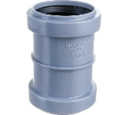
  Наименование характеристики | Требуемое значение характеристики | Единица измерения характеристики
  В зависимости от места размещения элементов канализационной системы | Внутренняя | -
  Тип муфты | Равнопроходной | -
  Материал | Полипропилен | -
  Наружный диаметр | 50 | Миллиметр
  Длина | 84 | Миллиметр
  Вид | Раструб-раструб | -
47 | Компенсационный патрубок канализационный | 22.21.21.123 | 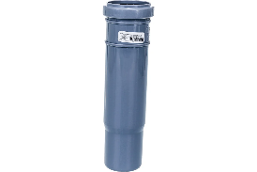
  Наименование характеристики | Требуемое значение характеристики | Единица измерения характеристики
  В зависимости от места размещения элементов канализационной системы | Внутренняя | -
  Тип патрубка | Переходной | -
  Материал | Полипропилен | -
  Вид | Трубный конец-раструб | -
  Наружный диаметр | 50, 40 | Миллиметр
48 | Тройник канализационный  тип 3 | 22.21.21.123 | 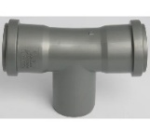
  Наименование характеристики | Требуемое значение характеристики | Единица измерения характеристики
  В зависимости от места размещения элементов канализационной системы | Внутренняя | -
  Материал | Полипропилен | -
  Номинальный угол отвода в градусах | 87 | -
  Тип тройника | Равнопроходной | -
  Наружный диаметр | 50 | Миллиметр
  Вид отвода | Трубный конец-раструб-раструб | -
  Уплотнительное кольцо в раструбе | Наличие | -
49 | Тройник канализационный  тип 4 | 22.21.21.123 | 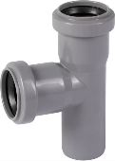
  Наименование характеристики | Требуемое значение характеристики | Единица измерения характеристики
  В зависимости от места размещения элементов канализационной системы | Внутренняя | -
  Материал | Полипропилен | -
  Наружный диаметр | 50 | Миллиметр
  Вид тройника | Трубный конец-раструб-раструб | -
  Тип отвода | Равнопроходной | -
  Уплотнительное кольцо в раструбе | Наличие | -
  Номинальный угол отвода в градусах | 87 | -
50 | Отвод канализационный  тип 1 | 22.21.21.123 | 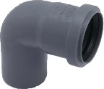
  Наименование характеристики | Требуемое значение характеристики | Единица измерения характеристики
  В зависимости от места размещения элементов канализационной системы | Внутренняя | -
  Материал | Полипропилен | -
  Наружный диаметр | 50 | Миллиметр
  Угол отвода в градусах | 90 | Градус (прямого угла)
  Вид | Трубный конец-раструб | -
  Тип отвода | Равнопроходной | -
  Уплотнительное кольцо в раструбе | Наличие | -
51 | Отвод канализационный  тип 2 | 22.21.21.123 | 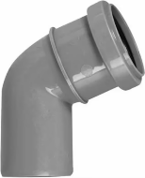
  Наименование характеристики | Требуемое значение характеристики | Единица измерения характеристики
  В зависимости от места размещения элементов канализационной системы | Внутренняя | -
  Материал | Полипропилен | -
  Наружный диаметр | 50 | Миллиметр
  Угол отвода в градусах | 67 | Градус (прямого угла)
  Вид | Трубный конец-раструб | -
  Тип отвода | Равнопроходной | -
  Уплотнительное кольцо в раструбе | Наличие | -
52 | Отвод канализационный  тип 3 | 22.21.21.123 | 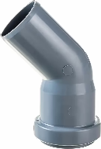
  Наименование характеристики | Требуемое значение характеристики | Единица измерения характеристики
  В зависимости от места размещения элементов канализационной системы | Внутренняя | -
  Материал | Полипропилен | -
  Наружный диаметр | 40 | Миллиметр
  Угол отвода в градусах | 45 | Градус (прямого угла)
  Тип отвода | Равнопроходной | -
  Вид | Трубный конец-раструб | -
  Уплотнительное кольцо в раструбе | Наличие | -
53 | Уголок канализационный  тип 2 | 22.21.21.123 | 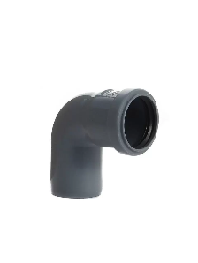
  Наименование характеристики | Требуемое значение характеристики | Единица измерения характеристики
  В зависимости от места размещения элементов канализационной системы | Внутренняя | -
  Тип отвода | Равнопроходной | -
  Материал | Полипропилен | -
  Наружный диаметр | 40 | Миллиметр
  Угол отвода в градусах | 90 | Градус (прямого угла)
  Уплотнительное кольцо в раструбе | Наличие | -
  Вид | Трубный конец-раструб | -
54 | Эксцентрик канализационный  тип 2 | 22.21.21.123 | 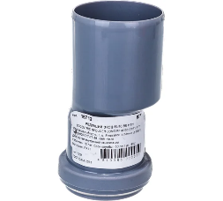
  Наименование характеристики | Требуемое значение характеристики | Единица измерения характеристики
  В зависимости от места размещения элементов канализационной системы | Внутренняя | -
  Тип эксцентрика | Переходной | -
  Материал | Полипропилен | -
  Вид | Трубный конец-раструб | -
  Диаметр трубного конца | 50 | Миллиметр
  Диаметр присоединения раструба | 40 | Миллиметр
  Уплотнительное кольцо в раструбе | Наличие | -
55 | Гибкий отвод канализационный | 22.21.21.123 | 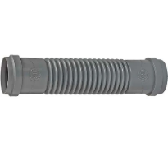
  Наименование характеристики | Требуемое значение характеристики | Единица измерения характеристики
  В зависимости от места размещения элементов канализационной системы | Внутренняя | -
  Материал | Полипропилен | -
  Тип отвода | Равнопроходной | -
  Наружный диаметр присоединения | 50 | Миллиметр
  Вариант исполнения | Гибкий гофрированный | -
  Вид | Раструб-раструб | -
  Уплотнительное кольцо в раструбе | Наличие | -
  Длина | 250 | Миллиметр
56 | Муфта канализационная  тип 2 | 22.21.21.123 | 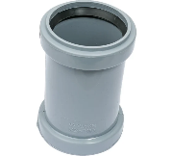
  Наименование характеристики | Требуемое значение характеристики | Единица измерения характеристики
  В зависимости от места размещения элементов канализационной системы | Внутренняя | -
  Материал | Полипропилен | -
  Тип муфты | Равнопроходной | -
  Наружный диаметр присоединения | 50 | Миллиметр
  Вид | Раструб-раструб | -
  Уплотнительное кольцо в раструбе | Наличие | -
  Длина | 94 | Миллиметр
57 | Силиконовая смазка | 20.59.41.000 | 
  Наименование характеристики | Требуемое значение характеристики | Единица измерения характеристики
  Назначение | Смазывание, уплотнение, герметизация, химическая и электрохимическая защита деталей из металла, пластика и резины | -
  Тип | Компаунд | -
  Форма выпуска | Тюбик | -
  Объём | ≥ 100 | Грамм
58 | Паста для льна | 20.30.22.180 | 
  Наименование характеристики | Требуемое значение характеристики | Единица измерения характеристики
  Назначение | Герметизация совместно со льном резьбовых соединений в различных средах | -
  Область применения | Природный газ, холодная и горячая вода, система отопления, питьевая вода, сжатый воздух | -
  Тип | Уплотнительная | -
  Форма выпуска | В тюбике | -
  Объем | ≥ 270 | Грамм
59 | Сантехнический лен | 01.16.19.110 | 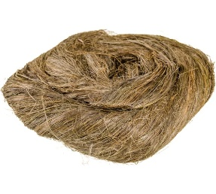
  Наименование характеристики | Требуемое значение характеристики | Единица измерения характеристики
  Назначение | Уплотнение резьбовых соединений | -
  Тип | Длинноволокнистый | -
  Сфера применения | Газ, Водопровод | -
  Вес нетто | ≥ 100 | Грамм
  Форма выпуска | Моток | -
60 | ФУМ лента | 22.21.41.130 | 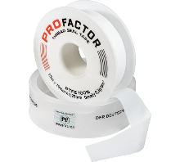
  Наименование характеристики | Требуемое значение характеристики | Единица измерения характеристики
  Назначение | Уплотнение резьбовых соединений | -
  Материал | Пoлитeтpaфтopэтилeн | -
  Ширина | ≥ 19 и ≤ 20 | Миллиметр
  Длина | ≥ 15 | Метр
  Маслобензостойкие | Да | -
  Минимальная рабочая температура | - 60 | Градус Цельсия
  Максимальная рабочая температура | 200 | Градус Цельсия
  Толщина | ≥ 0,25 и ≤ 0,3 | Миллиметр
61 | Ниппель латунный | 24.45.24.130 | 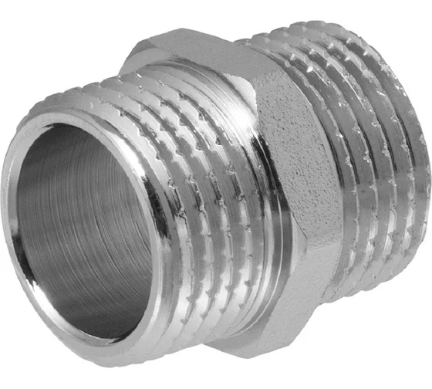
  Наименование характеристики | Требуемое значение характеристики | Единица измерения характеристики
  Материал | Латунь | -
  Вид покрытия | Никель | -
  Тип резьб | 1/2M | -
  Вид резьб | Наружная | -
  Размер резьб | 1/2 | Дюйм
  Номинальное давление | ≥ 40 | Бар
  Максимальная рабочая температура | ≥ 120 | Градус Цельсия
62 | Тройник сантехнический | 24.51.30.000 | 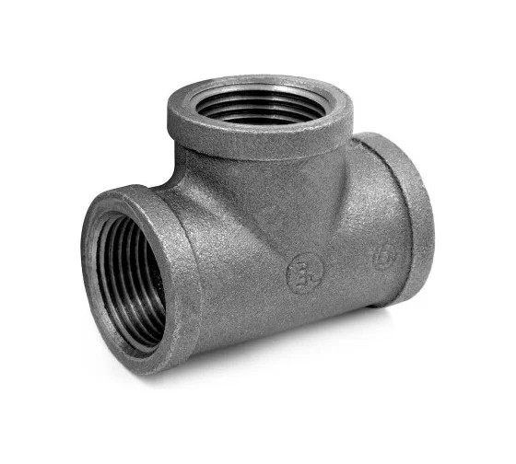
  Наименование характеристики | Требуемое значение характеристики | Единица измерения характеристики
  Вид тройника | Раструб-раструб-раструб | -
  Материал | Чугун | -
  Вид покрытия | Цинк | -
  Тип | Прямой | -
  Размер резьб | 1/2 | Дюйм
  Тип резьб | 1/2F | -

* Поставляемый товар должен соответствовать изображению товара, на поставку которого заключается контракт (статья 33 Федерального закона от 05.04.2013 № 44-ФЗ). Приведенные цветовые оттенки являются ориентировочными и носят информационный характер.

Подписи Сторон
формируются с использованием ЕАТ

Приложение 3 к Техническому заданию

ПЕРЕЧЕНЬ ПОСТАВЛЯЕМОГО ТОВАРА*
№ п/п | Наименование Товара | Характеристики Товара (в том числе указание на товарный знак (тип, марка, модель Товара (при наличии)) | Производитель/Страна происхождения Товара | Единица измерения | Объем

*Перечень поставляемого Товара составляется Заказчиком на этапе заключения Контракта.

Подписи Сторон
формируются с использованием ЕАТ

